**# 패키지 import 해오기**

import pandas as pd

import numpy as np

import matplotlib.pyplot as plt

import seaborn as sns

import requests

import json

import time

from pandas.io.json import json_normalize

from bs4 import BeautifulSoup

from scipy import stats

**# 데이터 파일 불러오기**

mobile_df = pd.read_csv('./mobile_data.csv')

internet_df = pd.read_csv('./internet_data.csv')

corona_df = pd.read_csv('./covid_month.csv')

total_internet_mobile_df = pd.read_csv(‘./total_data.csv’)

corona_age_df = pd.read_csv('./covid_age.csv')

click_data_total = pd.read_csv('./click_data_pc.csv')

**# 변수 지정**

##모바일쇼핑 데이터와 코로나 월별 확진자 데이터 merge

mobile_corona = mobile_df.merge(corona_df, on='date')

##mobile_corona 데이터와 코로나 연령대별 확진자 데이터 merge

age_mobile_corona = mobile_corona.merge(covid_age, on='date')

##인터넷쇼핑 데이터와 코로나 월별 확진자 데이터 merge

internet_corona = internet_df.merge(corona_df, on='date')

##internet_corona 데이터와 코로나 연령대별 확진자 데이터 merge

age_internet_corona = internet_corona.merge(covid_age, on='date')

##인터넷쇼핑 상위 3개 카테고리와 하위 3개 카테고리(electronic, grocery, kids, travel, culture_ls, office) 조회수 데이터와 연령대별 확진자 데이터 merge

click_data_total_age = corona_age_df.merge(click_data_total, on='date')

*#이따 코멘트 달기*

total_shopping_corona = total_internet_mobile_df.merge(corona_age_df, on='date')

**# 데이터 전처리**

##모바일쇼핑 데이터 날짜 인덱스 중 ‘p)’ 포함된 인덱스 수정하기

mobile_df['date'] = mobile_df['date'].replace(['2021. 07 p)'],'2021. 07')

mobile_df['date'] = mobile_df['date'].replace(['2021. 06 p)'],'2021. 06')

##인터넷쇼핑 데이터 날짜 인덱스 중 ‘p)’ 포함된 인덱스 수정하기

internet_df['date'] = internet_df['date'].replace(['2021. 07 p)'],'2021. 07')

internet_df['date'] = internet_df['date'].replace(['2021. 06 p)'],'2021. 06')

##모바일쇼핑 데이터와 코로나 월별 확진자 데이터를 merge한 데이터에서 일부 컬럼명 변경하기

mobile_corona.rename(columns = {'total_x' : 'trans_amnt_total'}, inplace = True)

mobile_corona.rename(columns = {'total_y' : 'positive_total'}, inplace = True)

mobile_corona.rename(columns = {'beverage' : 'food_service'}, inplace = True)

age_mobile_corona.rename(columns = {'total' : 'age_total'}, inplace = True)

##인터넷쇼핑 데이터와 코로나 월별 확진자 데이터를 merge한 데이터에서 일부 컬럼명 변경하기

internet_corona.rename(columns = {'total_x' : 'trans_amnt_total'}, inplace = True)

internet_corona.rename(columns = {'total_y' : 'positive_total'}, inplace = True)

internet_corona.rename(columns = {'beverage' : 'food_service'}, inplace = True)

age_internet_corona.rename(columns = {'total' : 'age_total'}, inplace = True)

#모바일쇼핑+인터넷쇼핑과 코로나 연령별 확진자 데이터를 merge한 데이터에서 일부 컬럼명 변경하기

total_shopping_corona.rename(columns = {'total_x' : 'trans_amnt_total'}, inplace = True)

total_shopping_corona.rename(columns = {'total_y' : 'positive_total'}, inplace = True)

**# 데이터 시각화**

**## 월별 '합계'카테고리에 대한 인터넷과 모바일 간의 거래액 비교**

plt.figure(figsize=(12,6))

plt.title('Mobile vs. Internet shopping')

plt.xlabel('Date')

plt.ylabel('Total Transaction amount')

plt.bar(mobile_df['date'], mobile_df['total'], label='mobile')

plt.bar(internet_df['date'], internet_df['total'], label='internet')

plt.xticks(rotation=90)

plt.legend()

plt.show()

> 발표 intro 중요 그래프

* 기본전제설명 추가 :

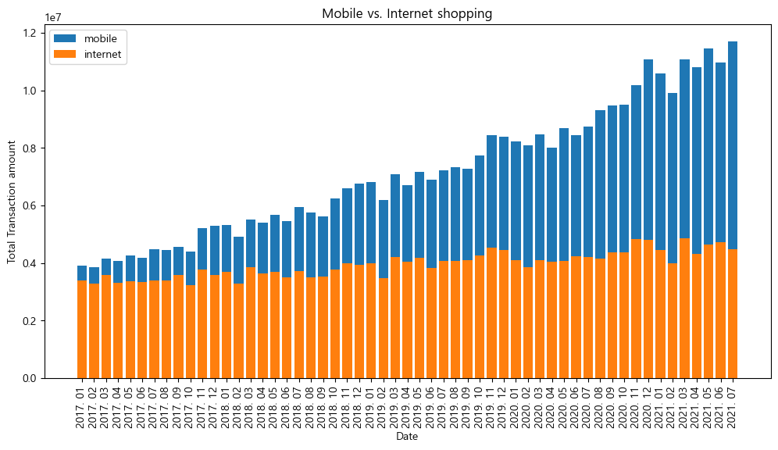

**## 모바일 쇼핑 증감액, 증감률 가로막대 그래프 그리기**

# 모바일쇼핑 거래액 데이터의 '시점'을 인덱스화

mobile_df_01 = mobile_df.set_index('date')

# 2020년 3월 항목의 row 추출

mobile_march_2020 = mobile_df_01[mobile_df_01.index=='2020. 03']

# 2019년 3월 항목의 row 추출

mobile_march_2019 = mobile_df_01[mobile_df_01.index=='2019. 03']

# 증감액 구하기 (2020, 2019년 3월)

mobile_march_subtract = np.subtract(mobile_march_2020, mobile_march_2019)

# 증감률 구하기 (2020, 2019년 3월)

mobile_march_rate = np.divide(mobile_march_subtract, mobile_march_2019) * 100

# 증감액 그래프 (모바일쇼핑 가로막대그래프)

sns.barplot(data=mobile_march_subtract, orient='h')

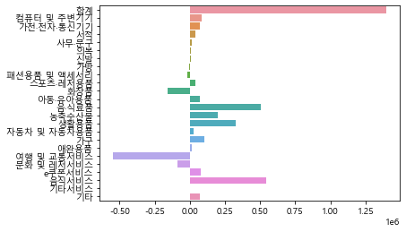

# 증감률 그래프 (모바일쇼핑 가로막대그래프)

sns.barplot(data=mobile_march_rate, orient='h')

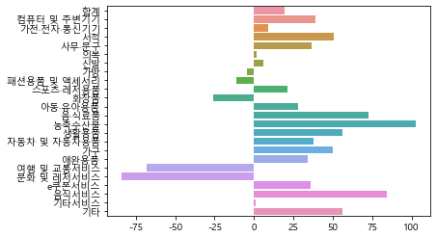

**## 인터넷 쇼핑 증감액, 증감률 가로막대 그래프 그리기**

# 인터넷쇼핑 거래액 데이터의 'date'를 인덱스화

internet_df_01 = internet_df.set_index('date')

# 2020년 3월 항목의 row 추출 (인터넷)

internet_march_2020 = internet_df_01[internet_df_01.index=='2020. 03']

# 2019년 3월 항목의 row 추출 (인터넷)

internet_march_2019 = internet_df_01[internet_df_01.index=='2019. 03']

# 증감액 구하기 (2020, 2019년 3월) (인터넷)

internet_march_subtract = np.subtract(internet_march_2020, internet_march_2019)

# 증감률 구하기 (2020, 2019년 3월) (인터넷)

internet_march_rate = np.divide(internet_march_subtract, internet_march_2019) * 100

# 증감액 그래프 (인터넷쇼핑 가로막대그래프)

fig=plt.figure(figsize=(10,10))

sns.barplot(data=internet_march_subtract, orient='h')

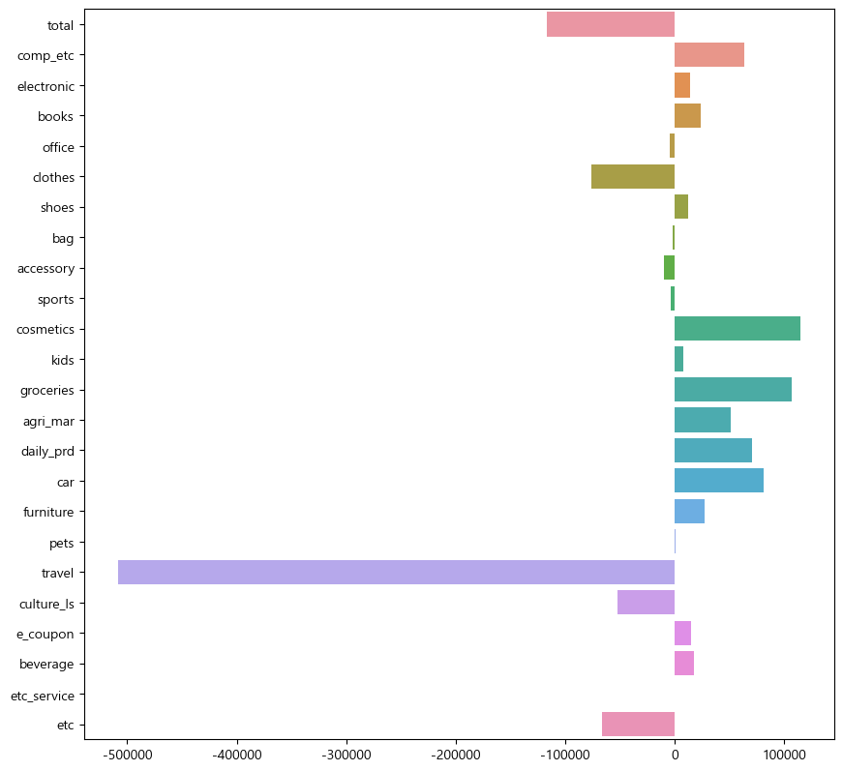

# 증감률 그래프 (인터넷쇼핑 가로막대그래프)

sns.barplot(data=internet_march_rate, orient='h')

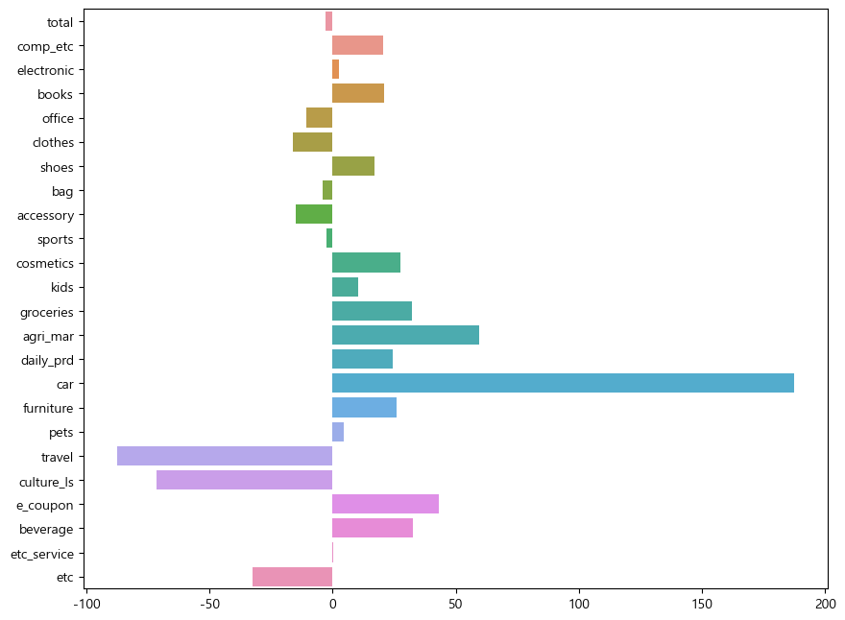

# 모바일 거래액 데이터 기초통계량 확인

mobile_df.describe()

**#모바일 쇼핑 거래액 데이터 boxplot**

#drop을 할 때 axis=1을 해야 drop이 되는 이유

#axis=1: 열 날리기

#axis=0: 행 날리기 (default)

plt.title('Box plot of mobile_df')

plt.xlabel('Industries')

plt.ylabel('Transaction Amount')

sns.boxplot(data=mobile_df.drop(['total'], axis=1))

plt.xticks(rotation=90)

plt.show()

#outlier가 etc_service(기타 서비스)에만 있음

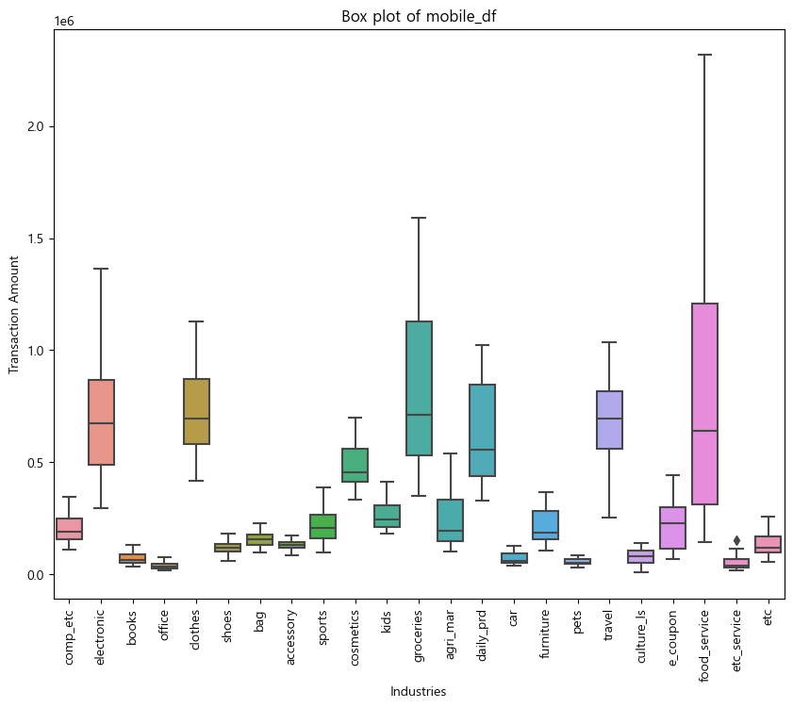

#etc_service 거래액 (월별)

plt.figure(figsize=(12,6))

plt.bar(mobile_df['date'], mobile_df['etc_service'], label='mobile')

plt.xticks(rotation=90)

plt.legend()

plt.show()

#mobile_df.describe()로 ‘etc_service’의 max=150986 인 걸 알아냄

#max값이 있는 날짜 = 2021.03

#2021.03에서 거래액이 급증한 이유:

#(추측) 항목 중 렌탈 서비스가 차지하는 비중이 제일 클 것이다. (차박을 위한 렌탈이 많지 않았을까)

#검색어 조회로 etc_service에 해당하는 키워드를 비교한 후, 이사 키워드가 제일 많음

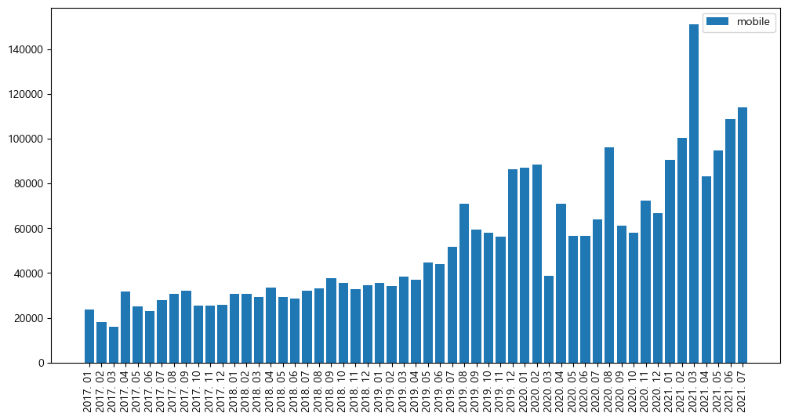

#인터넷 vs 모바일 etc_service 거래액 (월별) 비교

plt.figure(figsize=(12,6))

plt.bar(mobile_df['date'], mobile_df['etc_service'], label='mobile')

plt.bar(internet_df['date'], internet_df['etc_service'], label='internet')

plt.xticks(rotation=90)

plt.legend()

plt.show()

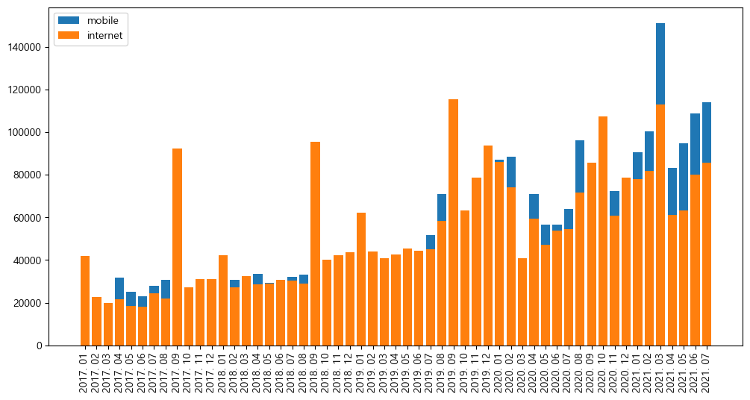

**#인터넷 쇼핑 거래액 데이터**

#drop을 할 때 axis=1을 해야 drop이 되는 이유

#axis=1: 열 날리기

#axis=0: 행 날리기 (default)

sns.boxplot(data=internet_df.drop(['total'], axis=1))

plt.xticks(rotation=90)

plt.show()

#거래액이 가장 많은 산업군: electronic(전자기기)

#거래액의 폭이 가장 좁은 산업군: pets(반려동물용품)

#outlier가 가장 많은 산업군: car(자동차 및 자동차용품)

#outlier가 있는 산업군(=거래액의 대폭 상승이 있었던 산업군): comp_etc, books, office,

#clothes, kids, car, etc

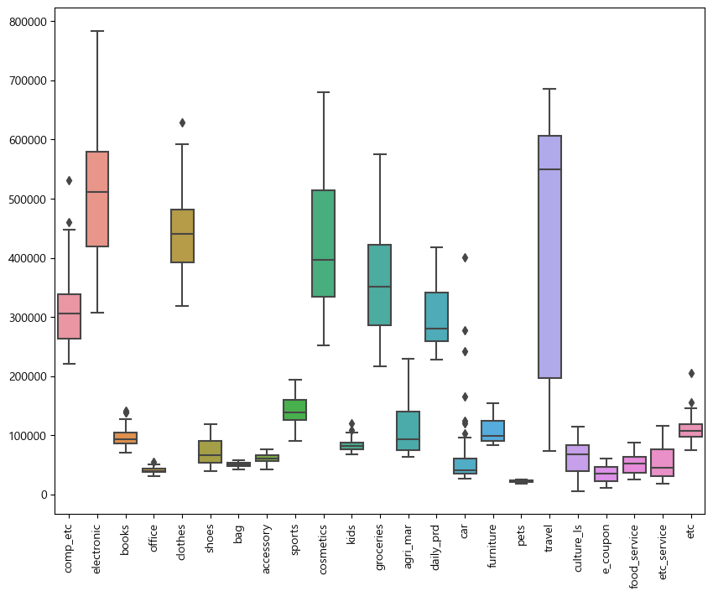

# 1-1. 모바일쇼핑 증감률 1위 산업군: agri_mar(농축산물)

# 중앙값 찾기

mobile_df['agri_mar'].describe()

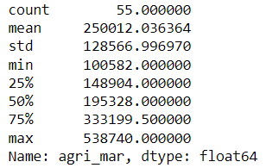

# 1-1. 중앙값을 원 값들에서 빼기

mobile_df['agri_mar'] - 195328

# 중앙값 뺀 값이 0인 날짜 찾기

mobile_df[(mobile_df['agri_mar']-195328 )== 0]

#결과: 2019년 4월

#잔차계산 & normalization 작업

#중앙값=195328

plt.figure(figsize=(12, 15))

**#(모바일) 잔차와 normalization 과정들을 나타낸 subplot**

#agri_mar의 잔차를 나타낸 바 그래프

plt.subplot(221)

plt.title('Residual Bar plot of agri_mar')

plt.bar(mobile_df['date'], mobile_df['agri_mar']-195328, label='mobile')

plt.xticks(rotation=90)

#agri_mar의 잔차를 나타낸 삼전도(scatter plot)

plt.subplot(222)

plt.title('Residual Scatter plot of agri_mar with Best-fit-line')

slope, intercept, r_value, p_value, std_err = stats.linregress(mobile_df.index, mobile_df['agri_mar']-195328)

ax = sns.regplot(x=mobile_df.index, y=mobile_df['agri_mar']-195328,

line_kws={'label':"y={0:.1f}x+{1:.1f}".format(slope,intercept)})

ax.legend()

plt.xticks(rotation=90)

#그래프 결과를 보면 점들이 모인 형태가 하나의 선이라기보다 이차함수 곡선으로 보임

#agri_mar의 y-transform(by using log-transformation)

plt.subplot(223)

plt.title('Log-transformed')

plt.scatter(mobile_df['date'], np.log(mobile_df['agri_mar']))

plt.ylim(0,25)

plt.xticks(rotation=90)

#agri_mar 원래의 값을 나타낸 삼전도(scatterplot)

plt.subplot(224)

plt.title('After Log-transformation with Best-fit-line')

slope, intercept, r_value, p_value, std_err = stats.linregress(mobile_df.index, np.log(mobile_df['agri_mar']))

ax = sns.regplot(x=mobile_df.index, y=np.log(mobile_df['agri_mar']),

line_kws={'label':"y={0:.1f}x+{1:.1f}".format(slope,intercept)})

ax.legend()

plt.xticks(rotation=90)

plt.tight_layout()

plt.grid

plt.show()

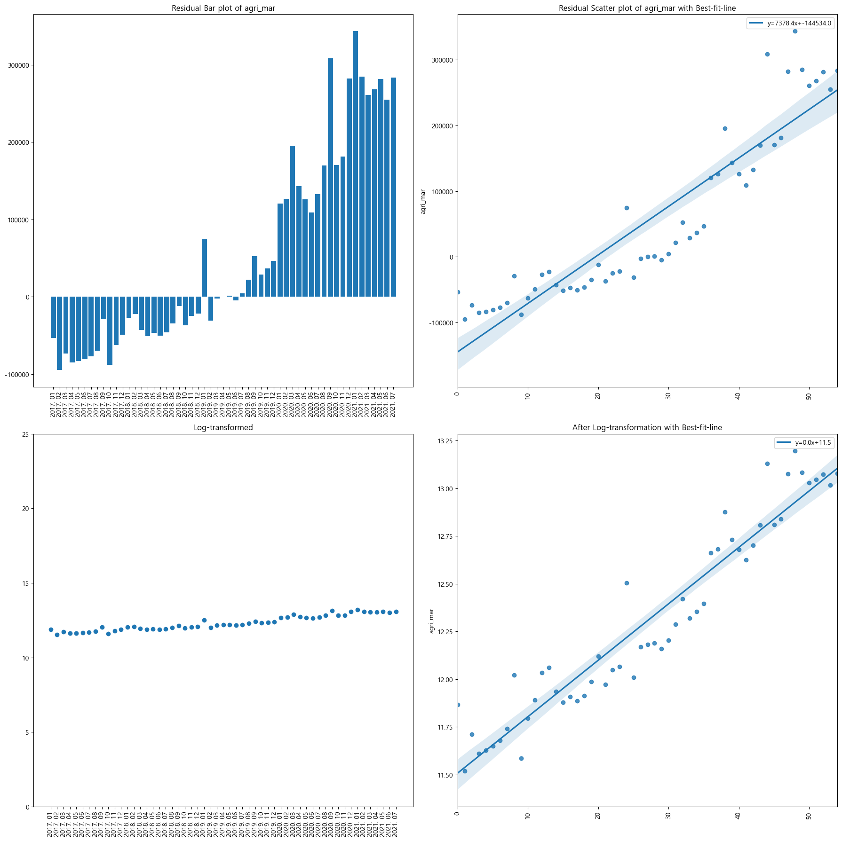

**## 확진자 수를 기준으로 모바일쇼핑 산업군별 Pearson's correlation 시각화 그래프 (2020.01 - 2021.07)**

# 참고: positive_total = 국내 확진자 + 해외 유입 확진자

fig = plt.figure(figsize=(5,20))

sns.heatmap(mobile_corona.drop(['trans_amnt_total','kor', 'foreign', 'death'], axis=1).corr()[['positive_total']].sort_values(by='positive_total',ascending=False), annot=True)

plt.show()

**#결과:**

#상위 5개: food_service, electronic, pets, kids, groceries

#하위 5개: etc, travel, culture_ls, shoes, clothes

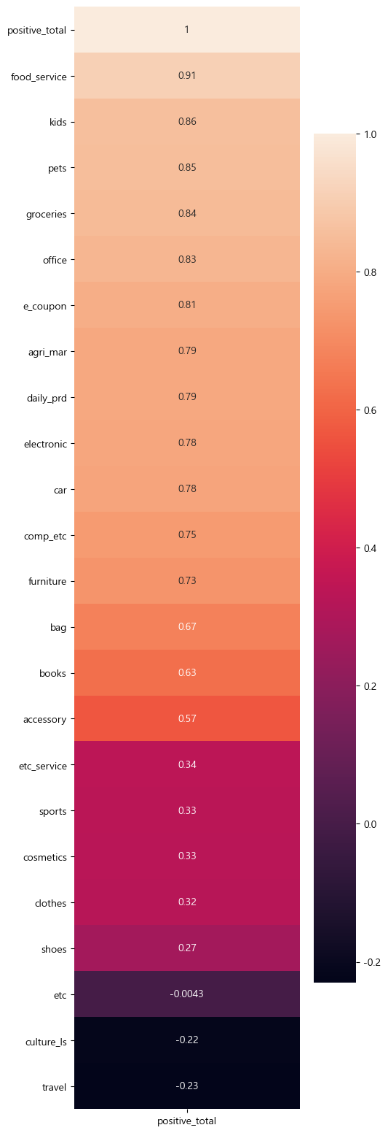

**## 확진자 수를 기준으로 인터넷쇼핑 산업군별 Pearson's correlation 시각화 그래프 (2020.01 - 2021.07)**

# 참고: positive_total = 국내 확진자 + 해외 유입 확진자

fig = plt.figure(figsize=(5,20))

sns.heatmap(internet_corona.drop(['trans_amnt_total','kor', 'foreign', 'death'], axis=1).corr()[['positive_total']].sort_values(by='positive_total',ascending=False), annot=True)

plt.show()

**#결과:**

#상위 5개: groceries, office, comp_etc, furniture, electronic

#하위 5개: culture_ls, travel, food_service, accessory, cosmetics

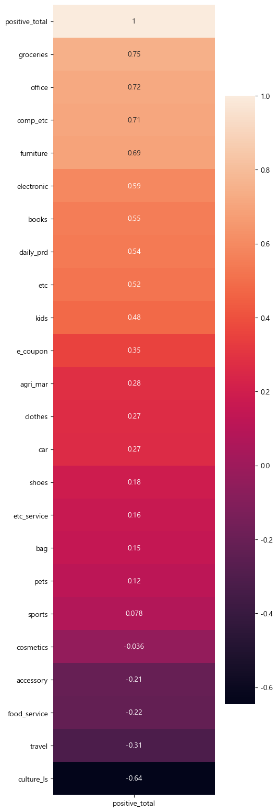

**## (모바일쇼핑)상위 3개(food_service, electronic, pets)와 하위 3개(travel, culture_ls, etc)와 확진자 수와의 pairplot**

#확진자 수와의 관계만을 보고싶을 때, 맨 왼쪽 column 라인을 보면 됨

sns.pairplot(mobile_corona, vars=['positive_total','food_service', 'electronic', 'pets', 'kids', 'travel','culture_ls', 'etc'], corner=True)

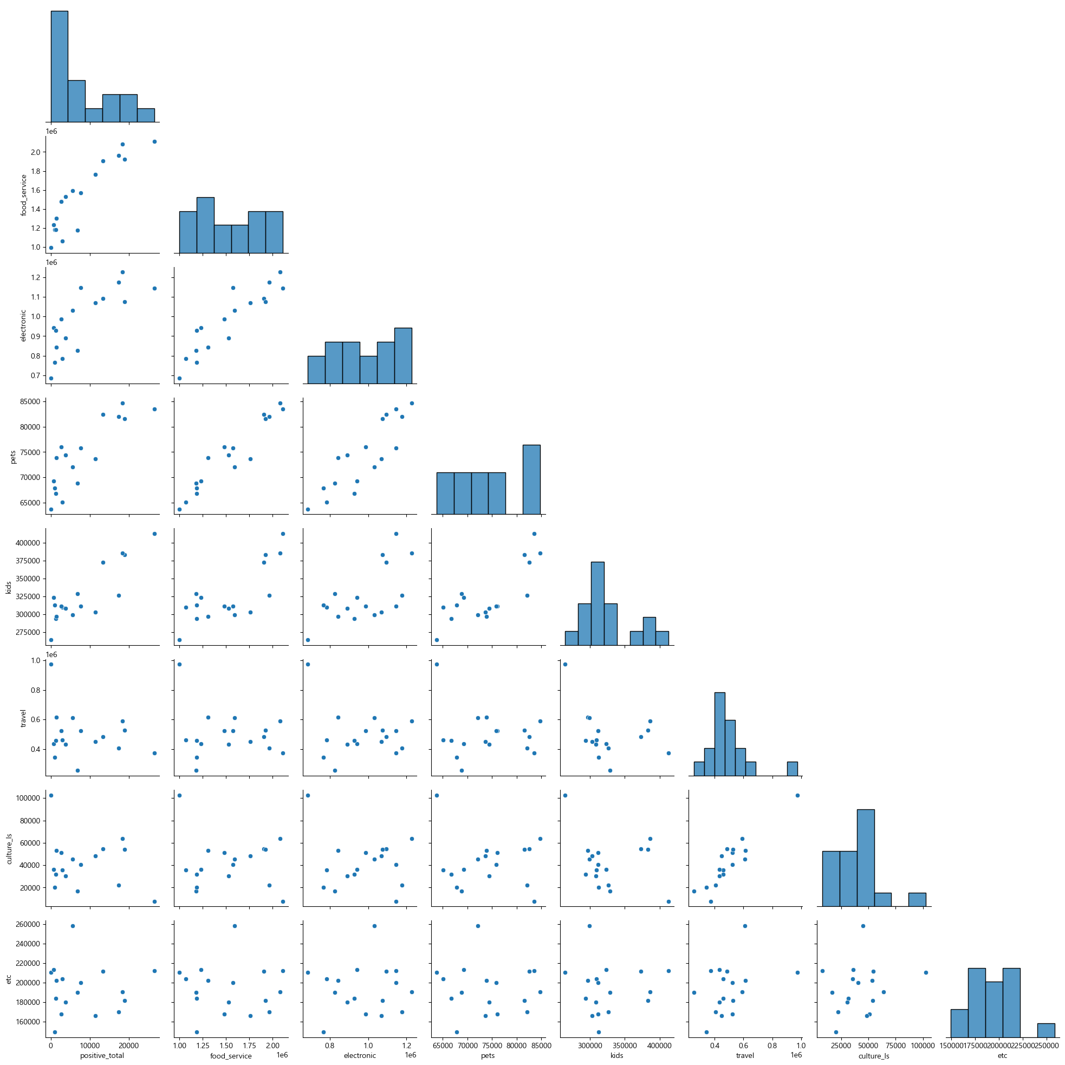

**## (인터넷쇼핑)상위 3개(groceries, office, comp_etc)와 하위 3개(culture_ls, travel, food_service)와 확진자 수와의 pairplot**

#확진자 수와의 관계만을 보고싶을 때, 맨 왼쪽 column 라인을 보면 됨

sns.pairplot(internet_corona, vars=['positive_total', 'groceries', 'office', 'comp_etc','culture_ls', 'travel', 'food_service'], corner=True)

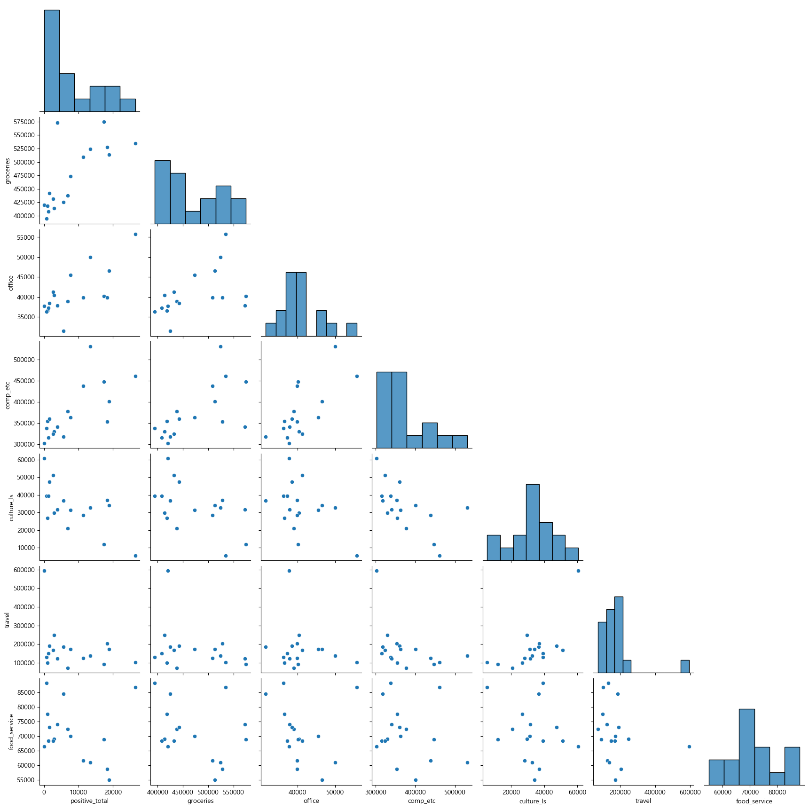

**## 확진자 수, 연령대별을 기준으로 모바일쇼핑 산업군별 Pearson's correlation 시각화 그래프**

# 기간: 2020.01 - 2021.07

# positive_total = 국내 발생 + 해외 유입

fig = plt.figure(figsize=(9,20))

sns.heatmap(age_mobile_corona.drop(['kor','foreign','death','age_total'], axis=1).corr()[['positive_total', 'age0-9',

'age10-19', 'age20-29', 'age30-39', 'age40-49', 'age50-59', 'age60-69',

'age70-79', 'age80-']], annot=True)

plt.show()

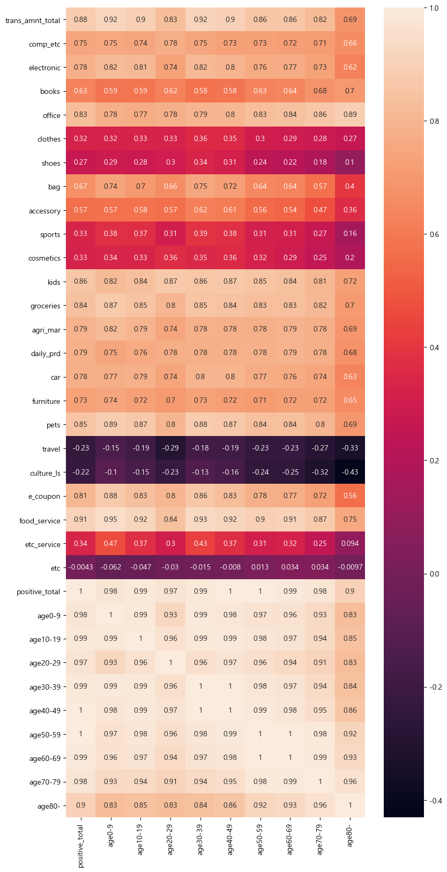

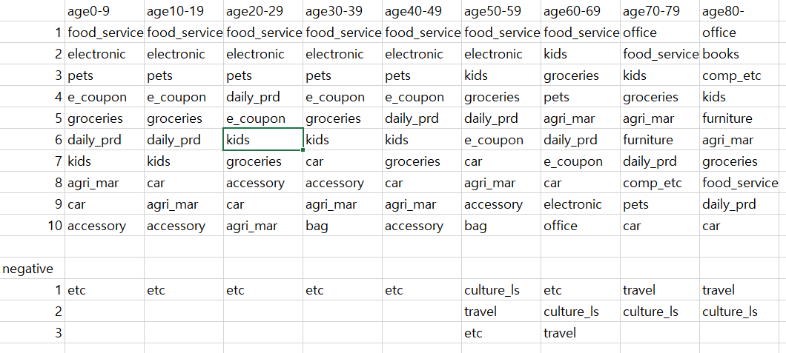

**## 확진자 수, 연령대별을 기준으로 인터넷쇼핑 산업군별 Pearson's correlation 시각화 그래프**

# 기간: 2020.01 - 2021.07

# positive_total = 국내 발생 + 해외 유입

fig = plt.figure(figsize=(9,20))

sns.heatmap(age_internet_corona.drop(['kor','foreign','death','age_total'], axis=1).corr()[['positive_total', 'age0-9',

'age10-19', 'age20-29', 'age30-39', 'age40-49', 'age50-59', 'age60-69',

'age70-79', 'age80-']], annot=True)

plt.show()

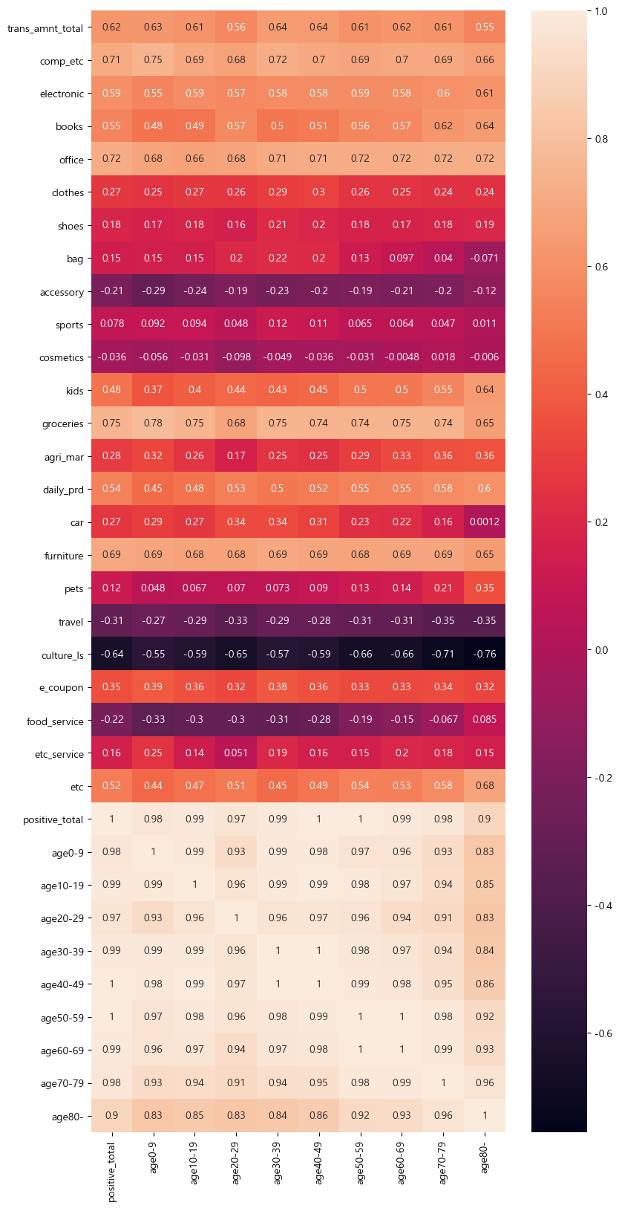

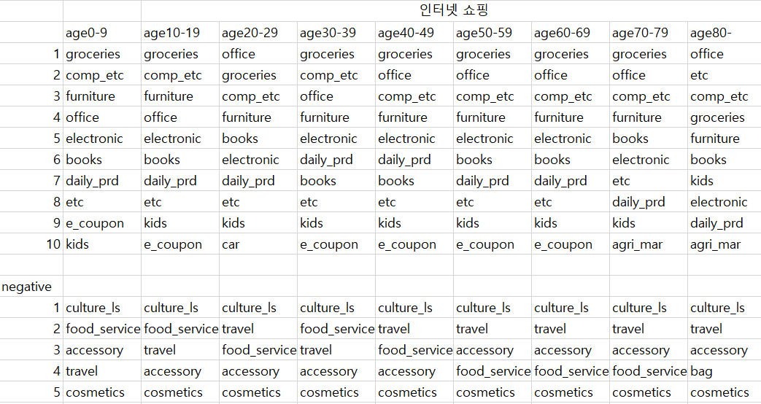

**## 확진자 수, 연령대별을 기준으로 모바일+인터넷쇼핑 산업군별 Pearson's correlation 시각화 그래프**

# 기간: 2020.01 - 2021.07

# positive_total = 국내 발생 + 해외 유입

fig = plt.figure(figsize=(9,20))

sns.heatmap(total_shopping_corona.drop(['date', 'trans_amnt_total'], axis=1).corr()[['positive_total', 'age0-9',

'age10-19', 'age20-29', 'age30-39', 'age40-49', 'age50-59', 'age60-69',

'age70-79', 'age80-']], annot=True)

plt.show()

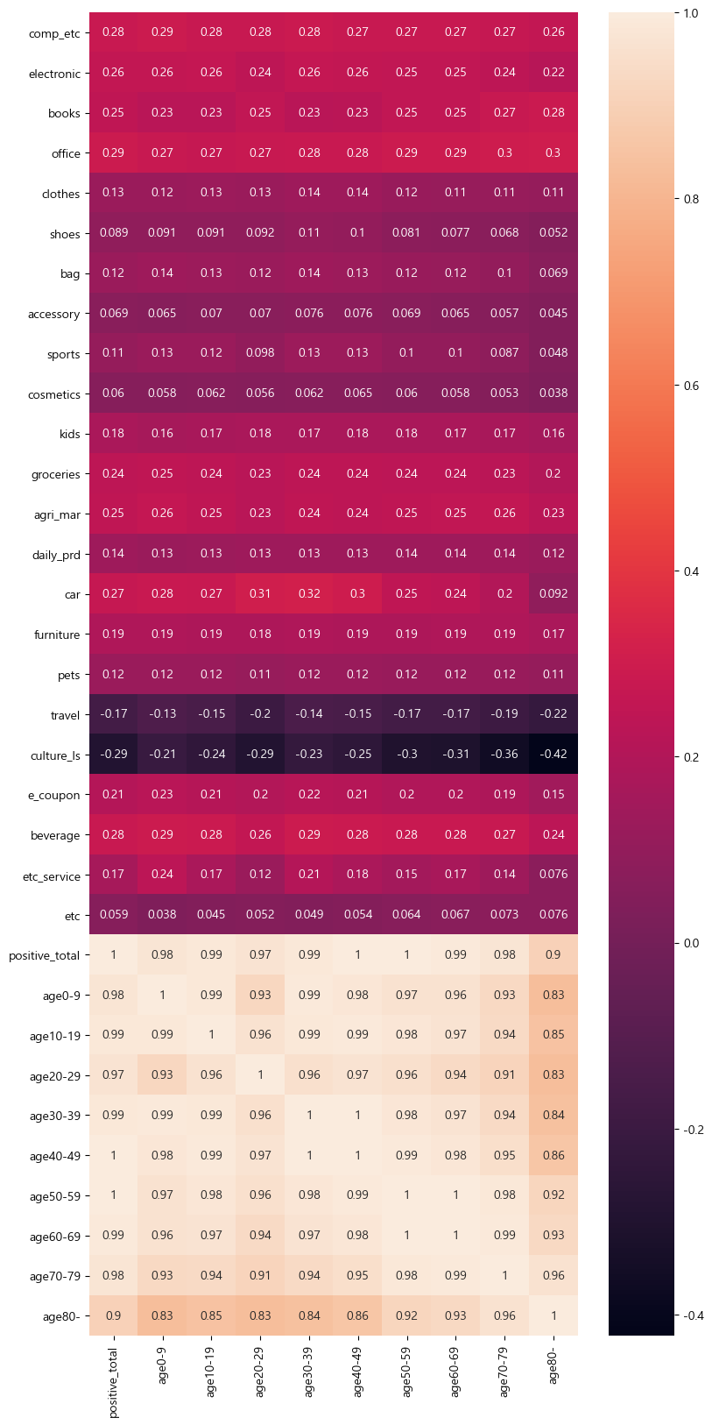

# 월별 코로나 확진자 수 그래프 (by 태양님)

plt.figure(figsize=(20, 10))

plt.bar(corona_df['date'], corona_df['total'])

plt.show()

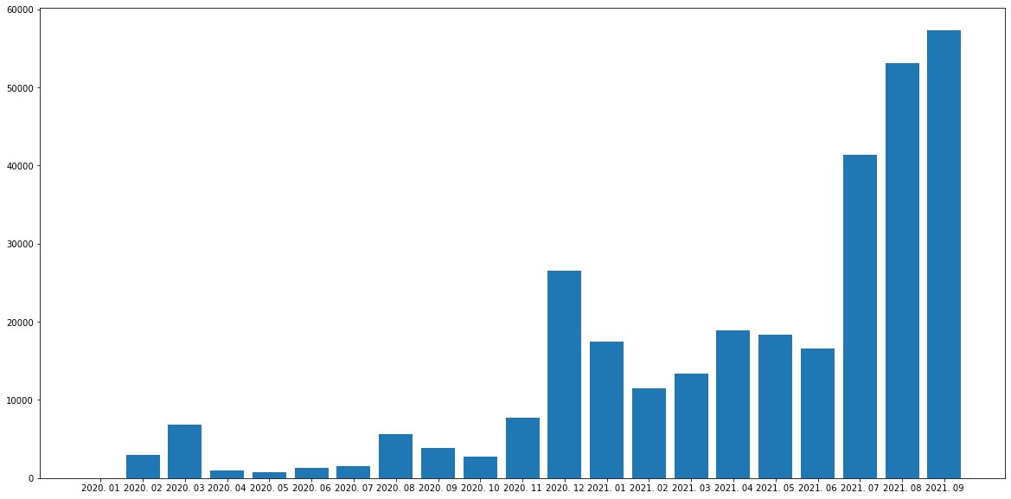

**#(인터넷) 문화 카테고리에 대한 확진자 연령대별 Pearson's correlation 상관관계 heatmap**

fig = plt.figure(figsize=(9,20))

sns.heatmap(click_data_total_age.drop(['date', 'total', 'elec_age10-19', 'elec_age20-29', 'elec_age30-39', 'elec_age40-49',

'elec_age50-59', 'elec_age60-', 'gro_age10-19', 'gro_age20-29',

'gro_age30-39', 'gro_age40-49', 'gro_age50-59', 'gro_age60-',

'kids_age10-19', 'kids_age20-29', 'kids_age30-39', 'kids_age40-49',

'kids_age50-59', 'kids_age60-', 'trav_age10-19', 'trav_age20-29',

'trav_age30-39', 'trav_age40-49', 'trav_age50-59', 'trav_age60-',

'offi_age10-19', 'offi_age20-29',

'offi_age30-39', 'offi_age40-49', 'offi_age50-59', 'offi_age60-'], axis=1).corr()[['age0-9', 'age10-19', 'age20-29', 'age30-39',

'age40-49', 'age50-59', 'age60-69', 'age70-79', 'age80-']], annot=True)

plt.show()

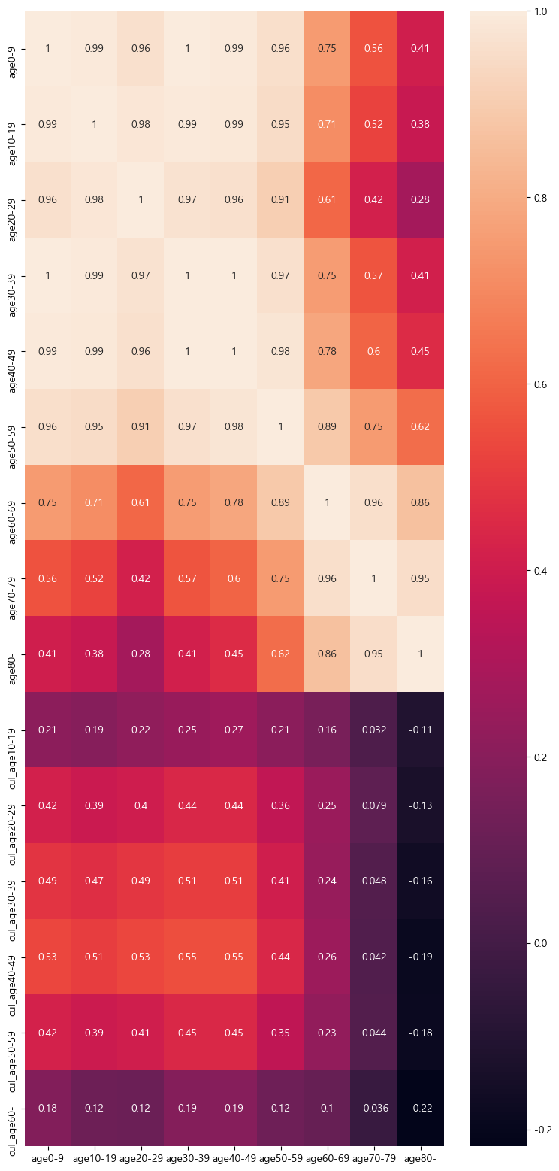

**#(인터넷) 음식료품(grocery) 카테고리에 대한 확진자 연령대별 Pearson's correlation 상관관계 heatmap**

fig = plt.figure(figsize=(9,20))

sns.heatmap(click_data_total_age.drop(['date', 'total',

'elec_age10-19', 'elec_age20-29', 'elec_age30-39', 'elec_age40-49',

'elec_age50-59', 'elec_age60-',

'kids_age10-19', 'kids_age20-29', 'kids_age30-39', 'kids_age40-49',

'kids_age50-59', 'kids_age60-', 'trav_age10-19', 'trav_age20-29',

'trav_age30-39', 'trav_age40-49', 'trav_age50-59', 'trav_age60-',

'cul_age10-19', 'cul_age20-29', 'cul_age30-39', 'cul_age40-49',

'cul_age50-59', 'cul_age60-', 'offi_age10-19', 'offi_age20-29',

'offi_age30-39', 'offi_age40-49', 'offi_age50-59', 'offi_age60-'], axis=1).corr()[['age0-9', 'age10-19', 'age20-29', 'age30-39',

'age40-49', 'age50-59', 'age60-69', 'age70-79', 'age80-']], annot=True)

plt.show()

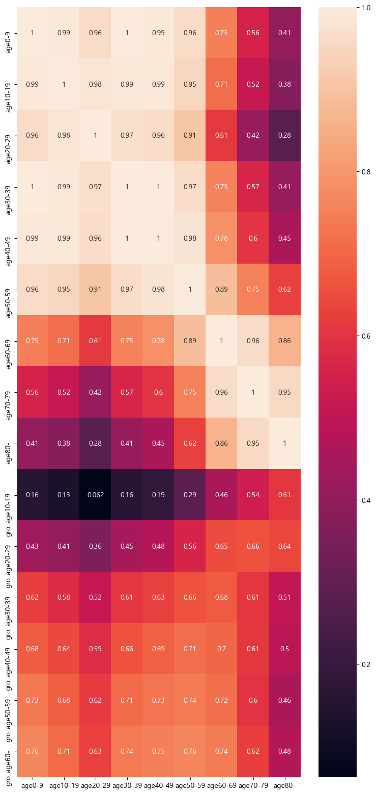

**#(인터넷) 전자기기(electronics) 카테고리에 대한 확진자 연령대별 Pearson's correlation 상관관계 heatmap**

fig = plt.figure(figsize=(9,20))

sns.heatmap(click_data_total_age.drop(['date', 'total',

'gro_age10-19', 'gro_age20-29',

'gro_age30-39', 'gro_age40-49', 'gro_age50-59', 'gro_age60-',

'kids_age10-19', 'kids_age20-29', 'kids_age30-39', 'kids_age40-49',

'kids_age50-59', 'kids_age60-', 'trav_age10-19', 'trav_age20-29',

'trav_age30-39', 'trav_age40-49', 'trav_age50-59', 'trav_age60-',

'cul_age10-19', 'cul_age20-29', 'cul_age30-39', 'cul_age40-49',

'cul_age50-59', 'cul_age60-', 'offi_age10-19', 'offi_age20-29',

'offi_age30-39', 'offi_age40-49', 'offi_age50-59', 'offi_age60-'], axis=1).corr()[['age0-9', 'age10-19', 'age20-29', 'age30-39',

'age40-49', 'age50-59', 'age60-69', 'age70-79', 'age80-']], annot=True)

plt.show()

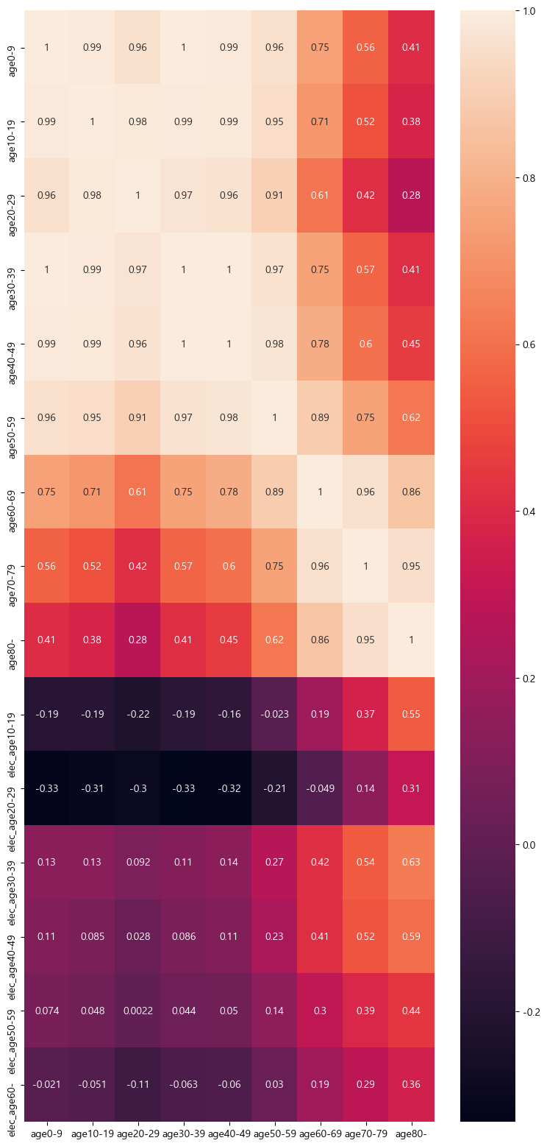

**#(인터넷) 아동 유아용품(kids) 카테고리에 대한 확진자 연령대별 Pearson's correlation 상관관계 heatmap**

fig = plt.figure(figsize=(9,20))

sns.heatmap(click_data_total_age.drop(['date', 'total',

'elec_age10-19', 'elec_age20-29', 'elec_age30-39', 'elec_age40-49',

'elec_age50-59', 'elec_age60-', 'gro_age10-19', 'gro_age20-29',

'gro_age30-39', 'gro_age40-49', 'gro_age50-59', 'gro_age60-',

'trav_age10-19', 'trav_age20-29',

'trav_age30-39', 'trav_age40-49', 'trav_age50-59', 'trav_age60-',

'cul_age10-19', 'cul_age20-29', 'cul_age30-39', 'cul_age40-49',

'cul_age50-59', 'cul_age60-', 'offi_age10-19', 'offi_age20-29',

'offi_age30-39', 'offi_age40-49', 'offi_age50-59', 'offi_age60-'], axis=1).corr()[['age0-9', 'age10-19', 'age20-29', 'age30-39',

'age40-49', 'age50-59', 'age60-69', 'age70-79', 'age80-']], annot=True)

plt.show()

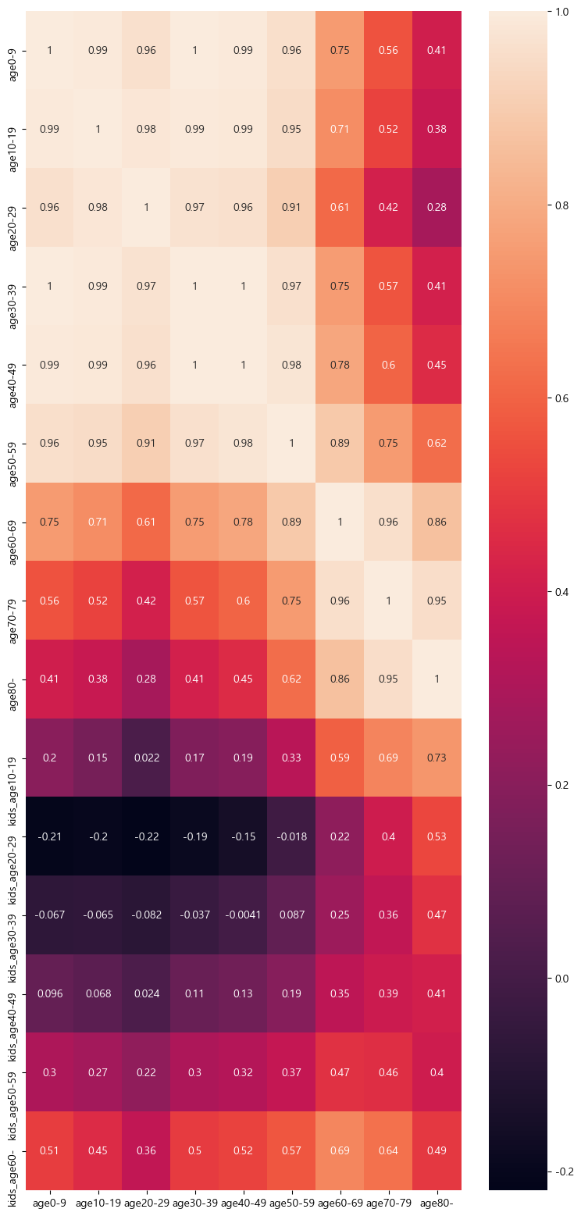

**#(인터넷) 여행(travel) 카테고리에 대한 확진자 연령대별 Pearson's correlation 상관관계 heatmap**

fig = plt.figure(figsize=(9,20))

sns.heatmap(click_data_total_age.drop(['date', 'total',

'elec_age10-19', 'elec_age20-29', 'elec_age30-39', 'elec_age40-49',

'elec_age50-59', 'elec_age60-', 'gro_age10-19', 'gro_age20-29',

'gro_age30-39', 'gro_age40-49', 'gro_age50-59', 'gro_age60-',

'kids_age10-19', 'kids_age20-29', 'kids_age30-39', 'kids_age40-49',

'kids_age50-59', 'kids_age60-',

'cul_age10-19', 'cul_age20-29', 'cul_age30-39', 'cul_age40-49',

'cul_age50-59', 'cul_age60-', 'offi_age10-19', 'offi_age20-29',

'offi_age30-39', 'offi_age40-49', 'offi_age50-59', 'offi_age60-'], axis=1).corr()[['age0-9', 'age10-19', 'age20-29', 'age30-39',

'age40-49', 'age50-59', 'age60-69', 'age70-79', 'age80-']], annot=True)

plt.show()

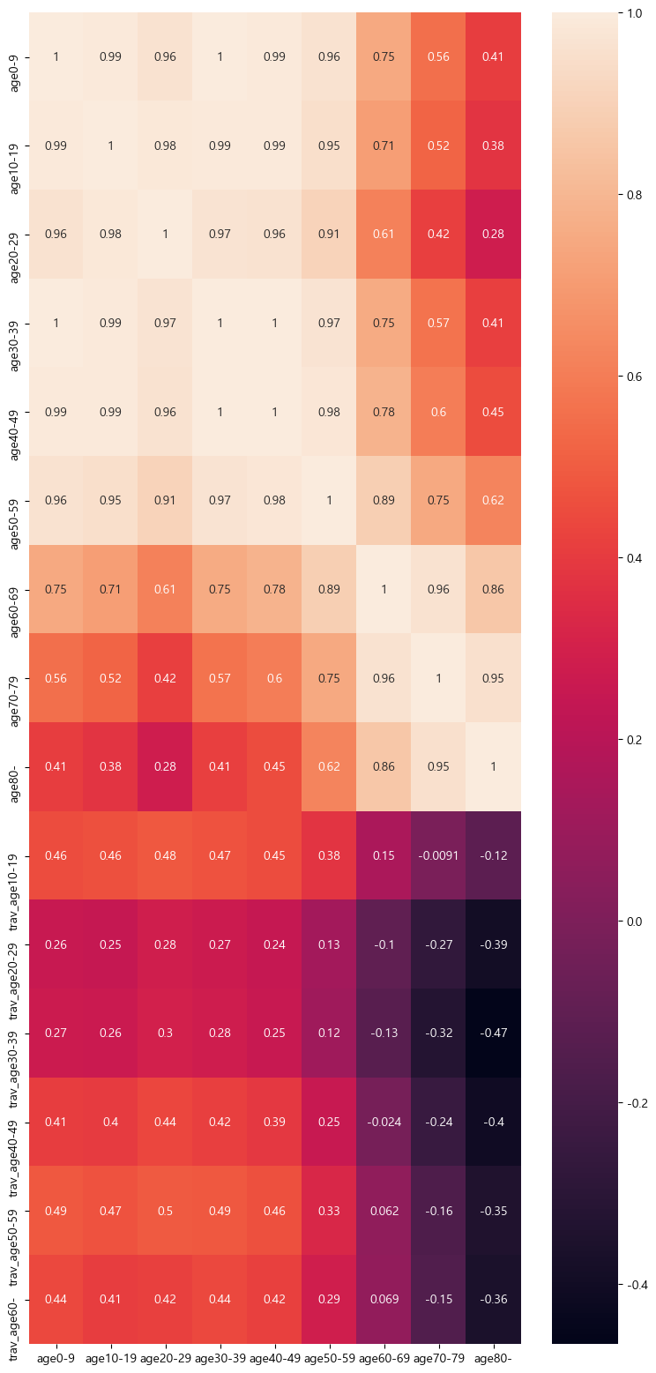

**#(인터넷) 사무용품(office) 카테고리에 대한 확진자 연령대별 Pearson's correlation 상관관계 heatmap**

fig = plt.figure(figsize=(9,20))

sns.heatmap(click_data_total_age.drop(['date', 'total',

'elec_age10-19', 'elec_age20-29', 'elec_age30-39', 'elec_age40-49',

'elec_age50-59', 'elec_age60-', 'gro_age10-19', 'gro_age20-29',

'gro_age30-39', 'gro_age40-49', 'gro_age50-59', 'gro_age60-',

'kids_age10-19', 'kids_age20-29', 'kids_age30-39', 'kids_age40-49',

'kids_age50-59', 'kids_age60-', 'trav_age10-19', 'trav_age20-29',

'trav_age30-39', 'trav_age40-49', 'trav_age50-59', 'trav_age60-',

'cul_age10-19', 'cul_age20-29', 'cul_age30-39', 'cul_age40-49',

'cul_age50-59', 'cul_age60-'], axis=1).corr()[['age0-9', 'age10-19', 'age20-29', 'age30-39',

'age40-49', 'age50-59', 'age60-69', 'age70-79', 'age80-']], annot=True)

plt.show()

